### 课时24　陆地水体及其相互关系

1．陆地水体



(1)类型

①陆地咸水：地下咸水和湖泊咸水。②陆地淡水：冰川、地下淡水、河水、湖泊淡水、沼泽水等。

(2)人类可直接利用的淡水：主要来自河流水、淡水湖泊水和浅层地下淡水。

2．陆地水体之间的联系

(1)在下面四幅图中用→表示水体的互补关系。

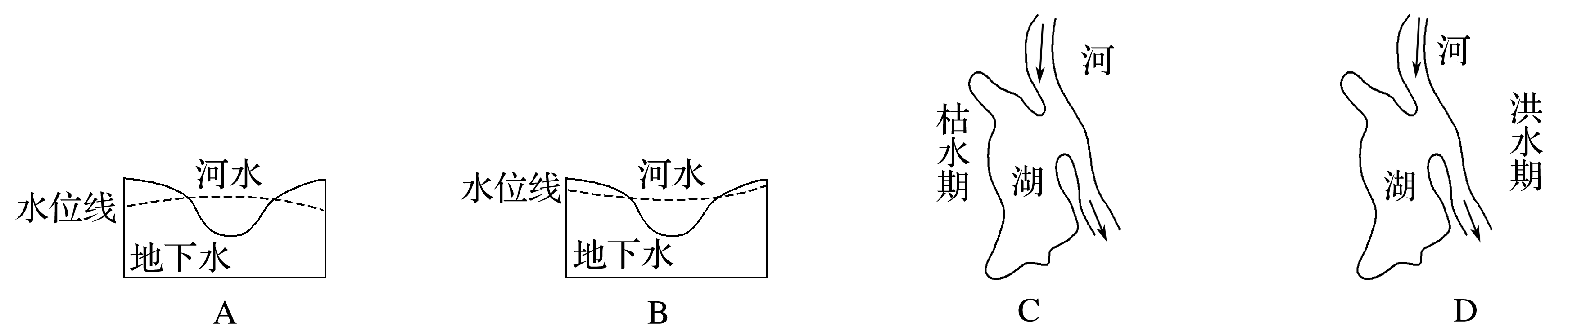

答案

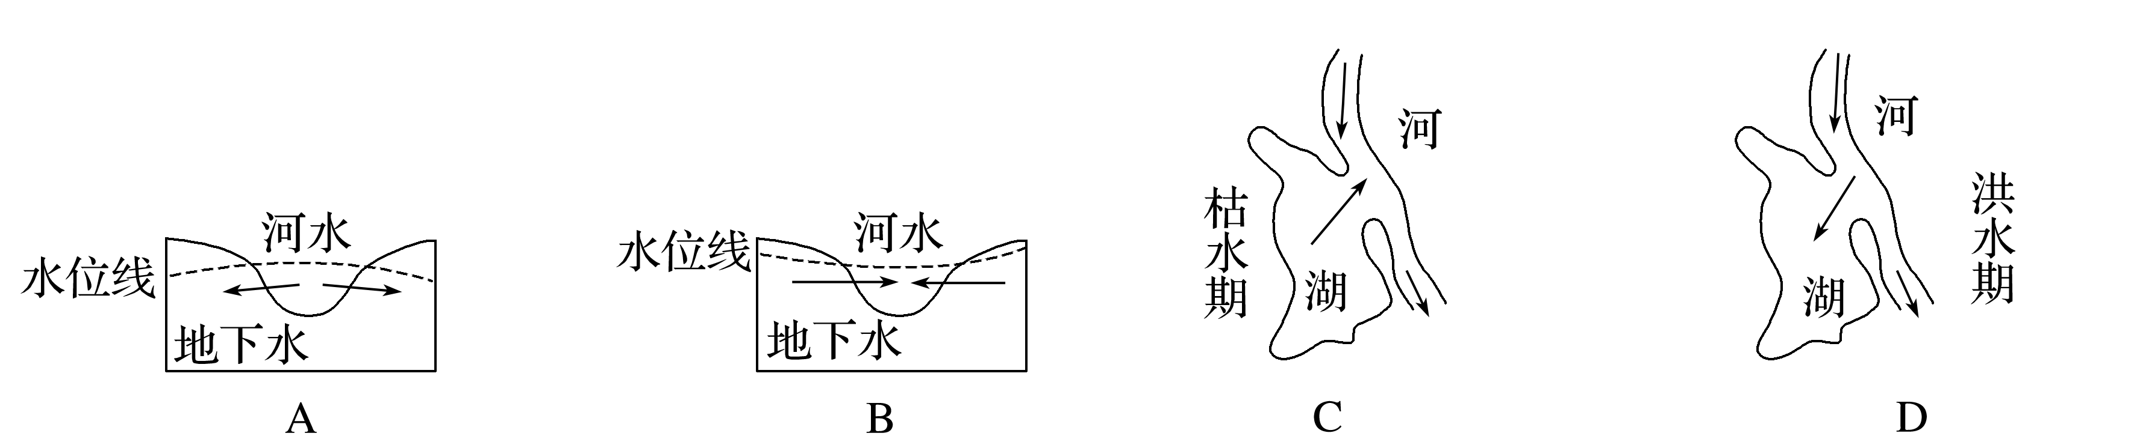

(2)河流的主要补给类型

|  |  |  |  |  |  |
| --- | --- | --- | --- | --- | --- |
| 补给类型 | 补给时间 | 特点 | 主要影响因素 | 我国主要  分布区 | 径流量的  季节变化 |
| 雨水补给 | 多雨季节 | 水量变化大，不连续且集中 | 流量受降水量的影响 | 东部  季风区 |  |
| 季节性积雪融水补给 | 春季 | 补给有时间性，水量变化较小 | 流量变化与气温变化密切相关，春季升温，积雪开始融化 | 东北地区 |  |
| 冰雪融水  补给 | 主要在  夏季 | 补给有时间性，水量较稳定 | 流量受气温影响，汛期与高温期一致 | 西北地区和青藏高原地区 |  |
| 湖泊水补给 | 全年 | 汛期湖泊能够吸纳河流的洪水，枯水期湖泊水能够补充河流水 | 水量较稳定，具有相互补给关系 | 长江中下游地区 |  |
| 地下水补给 | 全年 | 水量比较稳定，是河流最稳定的补给水源 | 因为水位的变化，与河流水可能相互补给 | 普遍 |



1．河流水与地下水、湖泊水之间的特殊补给关系

河流水与地下水、湖泊水之间并不总是存在相互补给的关系。在特殊情况下，如黄河下游为地上河，河流水位总是高于地下水位，因此总是河流水补给地下水；河流源头的湖泊，水位总是高于河流水位，因此总是湖泊水补给河流水。

2．湖泊(水库)的调蓄作用

(1)湖泊对河流径流具有削峰补枯的作用，受此作用影响，在相同情况下，湖泊上游河段水位变化大，而下游河段水位变化相对平缓。

(2)修建水库前后，受水库调蓄作用影响，水库下游在建设水库前水位变化大，建设水库后水位变化平缓。



1．河流补给类型的判断方法

(1)依据河流流经地区的气候、地形条件判断

|  |  |  |  |  |
| --- | --- | --- | --- | --- |
|  | 补给 | 汛期 | 分布 | |
| 湿润区 | 雨水 | 取决于降水的季节变化 | 热带雨林气候区；热带草原气候区；季风气候区；地中海气候区；温带海洋性气候区 | |
| 干旱区 | 季节性  积雪融水 | 春季 | 温带大陆性气候区 | 温带、亚寒带等冬季有降雪的地区：我国东北地区、俄罗斯 |
| 永久性积雪和冰川融水 | 夏季  (主要) | 河流发源于高大山体，山体海拔高于当地雪线 |

(2)依据径流变化过程判断

以雨水补给为主的河流，其径流量与降水变化一致；永久性积雪和冰川融水补给取决于气温，径流高峰在夏季；地下水补给的河流，径流平稳；湖泊对径流具有调节作用，使径流变化较小；春季有明显汛期的河流则为季节性积雪融水补给。

2．掌握河流流量曲线图的判读

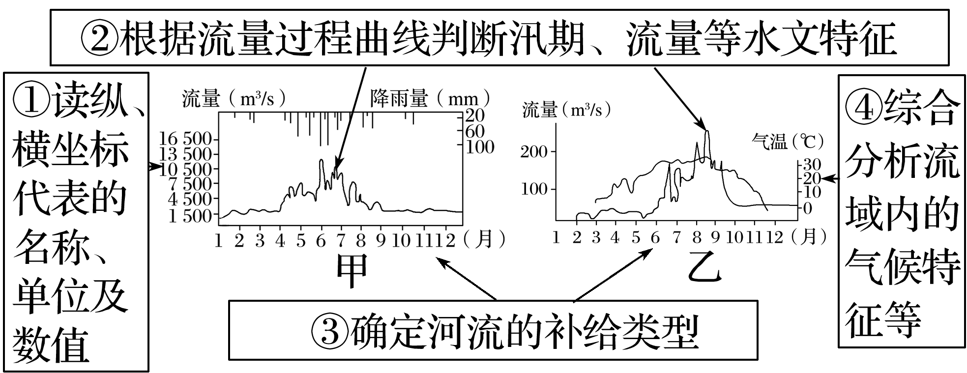

(1)识别图中纵、横坐标代表的地理事物名称、单位及数值，特别是纵坐标

一般横坐标表示时间变化，纵坐标反映数值特征(高低、变化幅度以及极值出现的时间)。上面甲、乙两图中横坐标均表示时间，甲图中纵坐标为河流流量与降雨量，乙图中纵坐标为河流流量与气温。

(2)以横坐标的时间变化为主线，结合流量过程曲线的数值变化，分析其水文特征

①阅读图中流量过程曲线，依据纵坐标中的流量数值(绝对值或相对值)推断河流全年流量(或多年平均流量)的大小。

②分析图中流量过程曲线的变化幅度，确定河流流量的枯水期、丰水期(或枯水年、丰水年)的时间段、丰水期和枯水期流量的差值大小；是否有断流，断流出现在哪几个月份等，说明河流流量年内季节变化规律(或流量年际变化规律)。如上图，甲河流量较大，汛期出现在4～7月份，冬季是枯水期。乙河流量较小，气温越高，流量越大，冬季出现断流。

(3)结合河流的流量，并对照河流汛期确定河流的补给形式

①汛期出现在夏秋季、枯水期在冬春季的河流，一般多为雨水补给，但地中海气候区河流刚好相反。

②汛期出现在夏季的河流，除雨水补给外，也可能是永久性积雪和冰川融水补给。

③春季和夏季出现两个汛期的河流，除雨水补给外，还可能有季节性积雪融水补给。

④河流在冬季断流可能是河水封冻的缘故，内流河往往是由于气温低，冰川不融化，没有冰雪融水补给所致。

⑤曲线变化和缓，多是地下水补给，也可能是热带雨林气候区或温带海洋性气候区的河流。如上图，甲河流量与降水量的对应关系明显，说明以雨水补给为主；乙河流量与气温的对应关系明显，说明以冰雪融水补给为主。

(4)确定河流所在区域的气候特征

图中甲河水量丰富，主要分布于我国东南沿海的季风气候区；乙河水量较小，主要分布于我国西北内流区，以温带大陆性气候为主。



(2019·全国文综Ⅰ)阅读图文材料，完成下列要求。(22分)

随着非洲板块及印度洋板块北移，地中海不断萎缩，里海从地中海分离。有学者研究表明，末次冰期 晚期气候转暖，里海一度为淡水湖。当气候进一步转暖，里海北方的大陆冰川大幅消退后，其补给类型发生变化，里海演化为咸水湖，但目前湖水盐度远小于地中海的盐度。下图示意里海所在区域的自然地理环境。

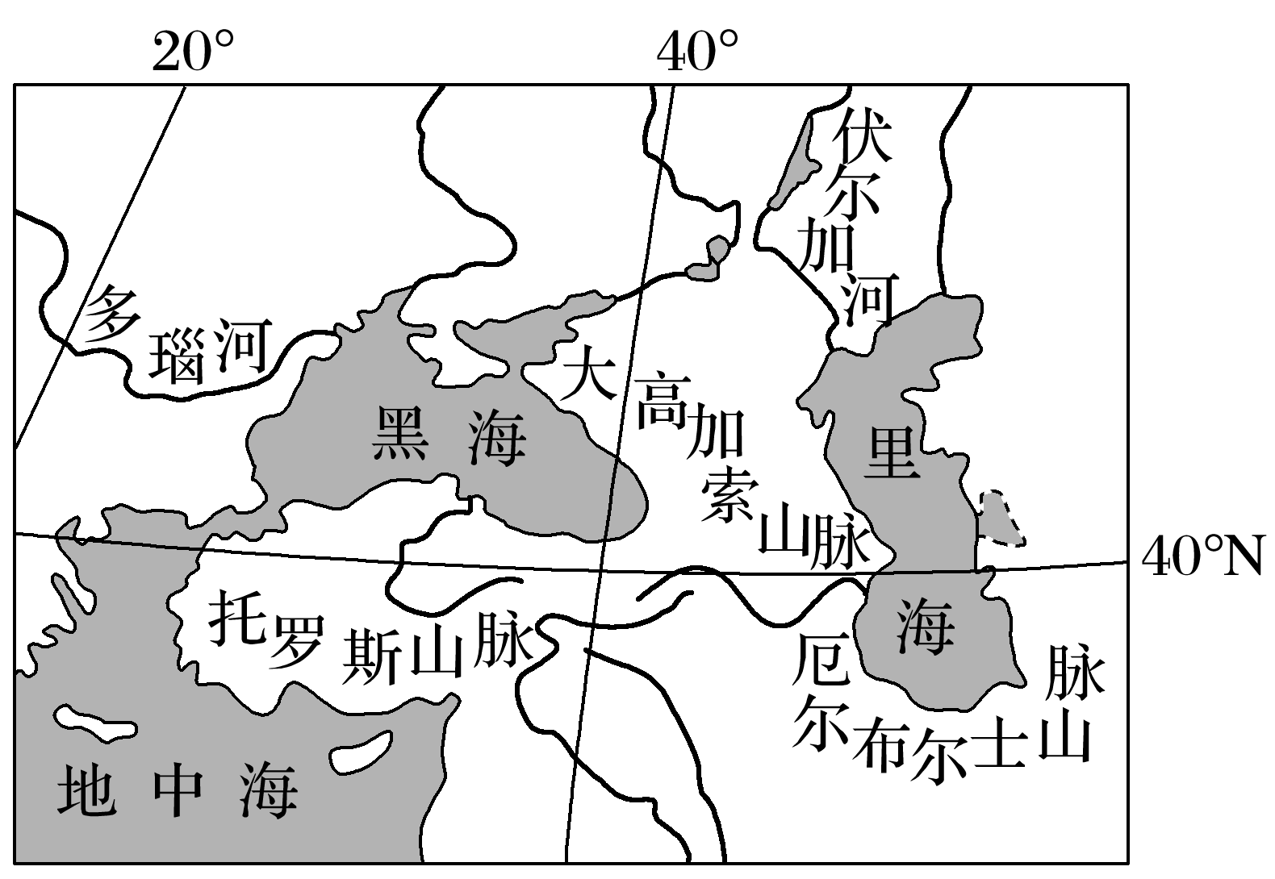

(1)板块运动导致的山脉隆起改变了区域的地貌、水文和气候特征，分析这些特征的变化对里海的影响。(6分)

(2)末次冰期晚期里海一度为淡水湖，对此作出合理解释。(6分)

(3)分析补给类型发生变化后里海演化为咸水湖的原因。(6分)

(4)指出黑海、地中海未来演化为湖泊的必要条件。(4分)



本试题以湖泊演化为线索，将构造运动、地貌、水循环和水平衡、气候自然变化(冰期、间冰期)联系为一体。试题材料充分体现了各种自然体(地壳、湖泊、地形、气候)都处于不断变化之中的理念，说明了目前的区域特征只是自然地理过程的即时表现，展现了各要素之间的相互作用(地貌、水文和气候之间)；同时，将区域联系(褶皱山地对湖泊的影响)和区域过程(里海、黑海、地中海将依次成湖)展示给考生，要求考生具备要素综合、空间综合与时间综合的能力。

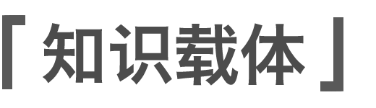

板块构造学说、地表形态变化的内外力因素、水循环的过程和主要环节、水循环的地理意义、自然地理环境的整体性。



本题考查考生获取和解读地理信息、描述和阐释地理事物、论证和探讨地理问题的能力，考查了综合思维的核心素养。



|  |
| --- |
| 第(1)题　山脉隆起引起地貌变化，导致里海与海洋分离，形成湖泊；山脉形成分水岭，导致里海汇水面积减小，汇入水量减少，进而导致湖泊面积减小；山脉隆起后，阻挡湿润的西风，里海所在区域转变为内陆干旱气候，里海演化为内陆湖。 |
| 第(2)题　末次冰期晚期依然属于冰期，气温较低，因此里海蒸发弱；冰期地面和高山积累大量冰川和积雪，随着晚期气候变暖，冰雪开始融化且水量大，因而里海的水量补给较大。在一定时期内，里海补给量大于蒸发量，因此湖泊含盐量低，一度为淡水湖。 |
| 第(3)题　里海一度为淡水湖时，其主要补给为冰雪融水，融水量大且杂质(含盐量)较低。气候继续变暖，冰川大幅消退，冰雪融水量减少，据图中信息可知有多条河流注入里海，此时里海补给形式变为河流补给。河流补给量有限且携带盐分注入里海，由于里海没有出水口，盐分难以排出，又因气候变暖、蒸发加剧，里海水量减少，最终导致盐度升高。 |
| 第(4)题　里海形成湖泊的必要条件为两大板块的北移，非洲板块及印度洋板块北移导致山脉隆起和地中海萎缩，促使里海与海洋完全分离，成为湖泊。由此推断，如果非洲板块及印度洋板块继续北移，推动更多山脉隆起，加剧地中海萎缩，可能会促使黑海和地中海与里海一样演化为湖泊。 |

答案　(1)山脉隆起，里海与海洋分离，形成湖泊(湖盆)。山脉隆起，导致里海汇水面积缩小，湖泊来水量减少，湖泊面积缩小。山脉隆起，阻挡湿润气流，导致干旱，推动湖泊向内陆湖演化。

(2)气温仍较低，湖面蒸发弱；受冰雪融水补给；补给大于蒸发。

(3)有河流汇入，带来盐分；无出水口，盐分无法排出；地处内陆，蒸发强烈，导致盐度升高。

(4)非洲板块及印度洋板块(继续)北移(或板块运动趋势不变)。



马莲河位于我国中度冻融区，是黄河二级支流泾河的最大支流，河水含沙量、输沙量大，水质苦咸，含盐量高(盐分主要来源于岩石化学风化)且季节变化大。马莲河干流几乎无坝库及引水工程，目前计划建设马莲河水库，该水库兼有咸水淡化作用。下图示意马莲河水系及下游庆阳至雨落坪段某月等潜水位分布。据此完成1～3题。

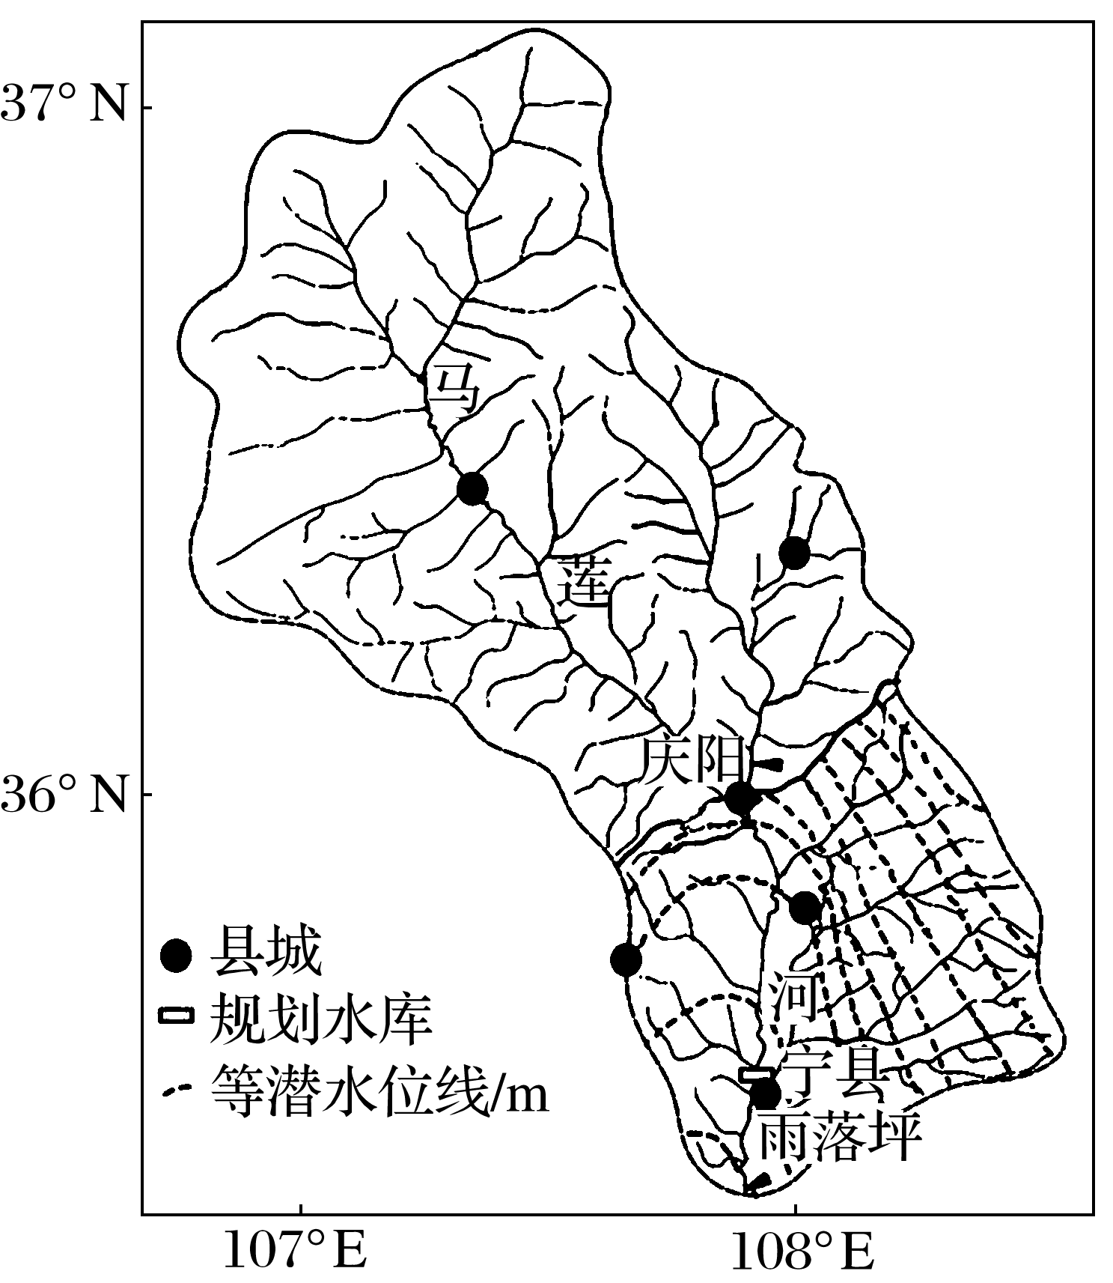

1．马莲河河水含盐量(　　)

A．春季因冻土融化而突增

B．夏季因盐类物质汇聚达到峰值

C．秋季因蒸发减弱而降低

D．冬季受寒潮侵袭影响波动较大

2．图示月份，马莲河流域(　　)

A．上游河水补给地下水，下游地下水补给河水

B．上游冰川融水补给河水，下游地下水补给河水

C．多是地下水补给河水

D．正值一年中的丰水期

3．马莲河水库建成后的主要作用有(　　)

①保障下游生产生活用水　②提高马莲河的航运价值　③降低黄河干流泥沙含量　④提升马莲河的防洪能力

A．①② B．②③

C．③④ D．①③

答案　1.A　2.C　3.D

解析　第1题，由材料可知，马莲河位于我国中度冻融区，春季气温回升，冻土融化，使含矿物元素浓度较高的土壤水、地下水大量补给河水，导致马莲河河水含盐量出现突增现象，A对；夏季降水多，因大量淡水注入，稀释作用凸显，河水含盐量降低，B错；秋季随着降雨减少，河水含盐量因蒸发浓缩而增高，C错；冬季降水少且冰冻，水循环慢，河水含盐量波动较小，D错。故选A。第2题，根据等潜水位线分布判断，图示月份呈现地下水向马莲河汇聚的趋势，说明地下水补给河水，正值枯水期，则全流域主要是地下水补给河水；马莲河位于黄土高原，没有冰川融水补给。故选C。第3题，马莲河流域位于黄土高原，水质含盐量高，淡水比较缺乏，建设有咸水淡化作用的水库，利于保障下游生产生活用水，①对；马莲河全流域航运价值低，修建水库后也不会有明显的改善，②错；拦截泥沙，减少进入黄河干流的泥沙，降低黄河干流泥沙含量，③对；水库位于马莲河下游出口附近，对整个流域的防洪作用较小，④错。故选D。

近年来，随着全球气候变暖，我国西北地区一些河流夏季径流量有增大趋势。下图示意某年新疆境内某条河流的各月径流量占全年径流量的百分比和径流变差系数(反映某地月径流量年际变化幅度)。据此完成4～5题。

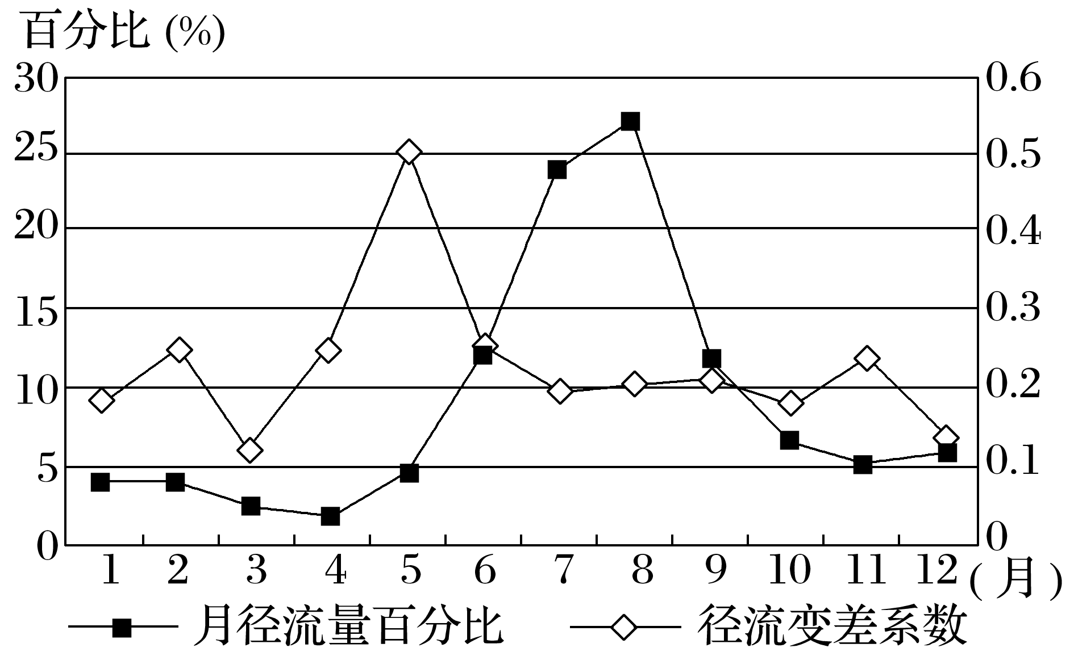

4．近年来，河流夏季的径流量增大，主要是因为(　　)

A．夏季降水变多 B．冬季降雪量增多

C．冰川融化量增大 D．冬季气温升高

5．从长期来看，全球气候变暖将导致我国西北地区一些河流(　　)

A．径流量增大 B．径流变差系数变小

C．径流量减少 D．径流量季节变化变小

答案 　4.C　5.C

解析　第4题，新疆境内河流以冰雪融水补给为主，随着全球气候变暖，夏季冰川融化量增大，河流径流量增大，故C正确。新疆地区距海洋十分遥远，受海洋气流影响很小，降水量不会因某季节突然增多，A、B错；冬季气温升高与夏季河流径流量增大关系不大，D错。第5题，根据材料可知，由于全球气候变暖，短期内夏季径流量会增大，而从长期来看，随着冰川大量融化，冰川后退，冰川融化量会越来越少，河流径流量将会减少，A错、C对；随着冰川面积逐渐缩小，夏季冰川融化量会越来越少，径流变差系数会变大，河流径流量季节变化变大，B、D错。